**СОФТУЕР   
ЗА КОМУНИКАЦИИ**

Power Rangers

Спецификация на софтуерните изисквания

Версия 0.1.4

февруари 2022 г

СОФТУЕР   
ЗА КОМУНИКАЦИИ

Диан Парапанов- project manager + developer

Въсви Юмеров- team leader + план + тестер

Андреан Колев-Спецификация на изискванията(srs)+презентация + gantt chart

1. Въведение
   1. Предназначение

Целта на този документ е да представи подробно описание на Софтуера ЗА КОМУНИКАЦИИ. Той ще обясни целта и характеристиките на системата, интерфейсите на системата, какво ще прави системата, ограниченията, при които трябва да работи и как системата ще реагира на външни стимули. Този документ е предназначен както за заинтересованите страни, така и за разработчиците на системата.

* 1. Обхват на проекта

Тази софтуерна система ще бъде Система за онлайн комуникации. Тази система ще бъде проектирана така, че да увеличи максимално производителността на сайта, както и да осигури вътрешна връзка между различните функционални в сайта. По този начин работният процес се подобрява, както и се свеждат до минимум усилията за поддържане на сървърите, което в противен случай би се превърнало в отнемащо време преживяване.

По-конкретно, тази система е предназначена да предостави на администраторите мощен набор от инструменти, за да бъдат по-бързи,

ако изникне проблем или някой потребител има затруднение при използването на самото приложение.

1.3. Терминологичен речник

|  |  |
| --- | --- |
| **Term** | **Definition** |
| Администратор | Лицето, което управлява приложението |
| CRUD | Съкращение за Създаване-Прочетете-Актуализиране-Изтриване. Основна функционалност в MVC |
| Field | Клетка във форма. |
| Спецификация на софтуерните изисквания | Документ, който описва напълно всички функции на предложената система и ограниченията, при които тя трябва да работи. Например този документ. |
| User | Потребител |

1.4. Препратки

IEEE. IEEE Std 830-1998 Препоръчителна практика от IEEE за спецификации на софтуерни изисквания. IEEE Computer Society, 1998 г.

1.5. Преглед на документа

Следващата глава, разделът Общо описание, на този документ дава общ преглед на функционалността на продукта. Той описва неформалните изисквания и се използва за установяване на контекст за спецификацията на техническите изисквания в следващата глава.

Третата глава, раздел Спецификация на изискванията, на този документ е написана предимно за разработчиците и описва в технически термини подробностите за функционалността на продукта.

И двата раздела на документа описват един и същ софтуерен продукт в неговата цялост, но са предназначени за различни аудитории и по този начин използват различен език.

2.0. Цялостно описание

Системата за управление на приложението има три активни роли, административна система от две части и една плаваща роля. Администратора отговаря за поддръжка на сървърите и е част от първата административна система, която е изцяло фокусирана върху управлението на самите хостове и проблеми възникнали в приложението. Мениджърът е друга дума за собственика на приложението и е част от втората административна система. Неговата роля е да отговаря за сделки, договори и реклами, които приложението ще поддържа.

Figure 2 – Gant chart



Figure 3 – Time table

|  |  |  |  |  |  |
| --- | --- | --- | --- | --- | --- |
|  | Задача/Дейност | Начало | Продължи- телност | Тип | Зависимост |
| **А** | Проучване на областта | *Ден 0* | *2 дни* | **Съгласувана** |  |
| **B** | Изготвяне и спецификация на клиента | *Ден 3* | *5 дни* | **Съгласувана** | **А, FS** |
| **C** | Изготвяне на спецификация на системните изисквания | *Ден 9* | *6 дни* | **Съгласувана** | **B, FS** |
| **D** | Валидация и верификация на изискванията на предварителната спецификация на изискванията | *Ден 16* | *2 дни* | **Съгласувана** | **C, FS** |
| **E** | Изготвяне на бюджета | *Ден 19* | *3 дни* | **Съгласувана** | **D, FS** |
| **F** | Изготвяне на функционалните изисквания към проекта и use-case | *Ден 23* | *4 дни* | **Съгласувана** | **D, FS** |
| **G** | Изработка на скиците (wireframing) на визуалната част | *Ден 27* | *4 дни* | **Паралелна** | **F, FS** |
| **H** | Изработка на скиците (wireframing) на back-end | *Ден 27* | *5 дни* | **Паралелна** | **F, FS** |
| **I** | Дизайн на архитектурата (база данни, технологии за имплементация) | *Ден 19* | *9 дни* | **Паралелна** | **D,F,G,H,FS** |
| **J** | Визуален дизайн на визуалната част | *Ден 32* | *8 дни* | **Съгласувана** | **G, FS** |
| **K** | Визуален дизайн на back-end | *Ден 31* | *5 дни* | **Съгласувана** | **H, FS** |
| **L** | Имплементация на визуалната част | *Ден 51* | *18 дни* | **Съгласувана** | **J, FS** |
| **M** | Имплементация на back-end | *Ден 27* | *34 дни* | **Съгласувана** | **F, FS** |
| **N** | Тестване на системата wireframing | *Ден 32* | *35 дни* | **Съгласувана** | **G, H, FS** |
| **О** | Тестване на визуалната част от системата | *Ден 51* | *50 дни* | **Паралелна** | **L, FF** |
| **P** | Тестване на back-end на системата | *Ден 27* | *100 дни* | **Паралелна** | **M, FF** |
| **Q** | Конфигуриране на системата | *Ден 128* | *3 дни* | **Съгласувана** | **L, M, FS** |
| **R** | Изготвяне на документация | *Ден 128* | *10 дни* | **Съгласувана** | **O, P, FS** |

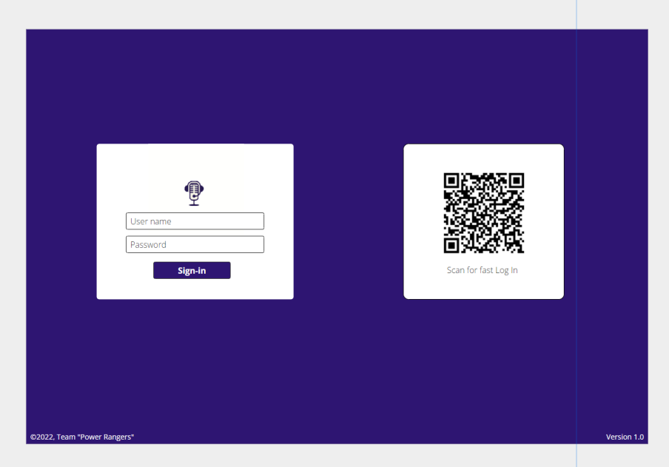Figure 4 – Wireframe

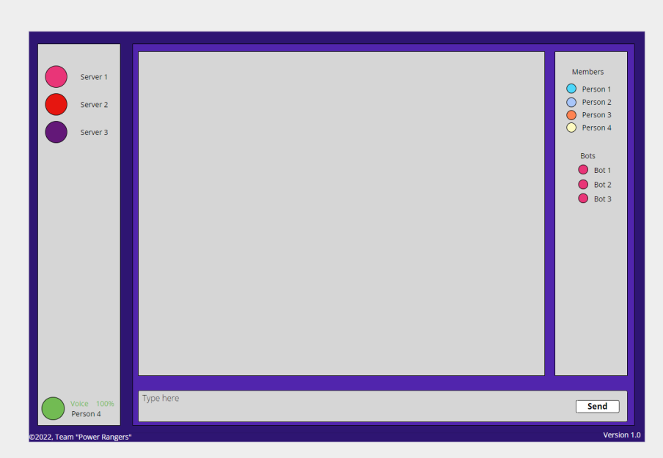

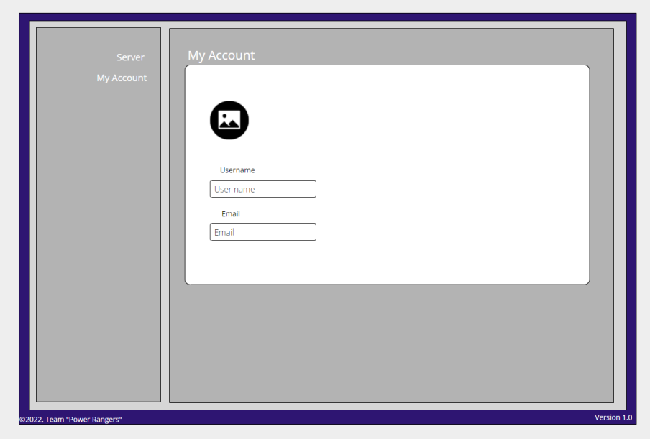

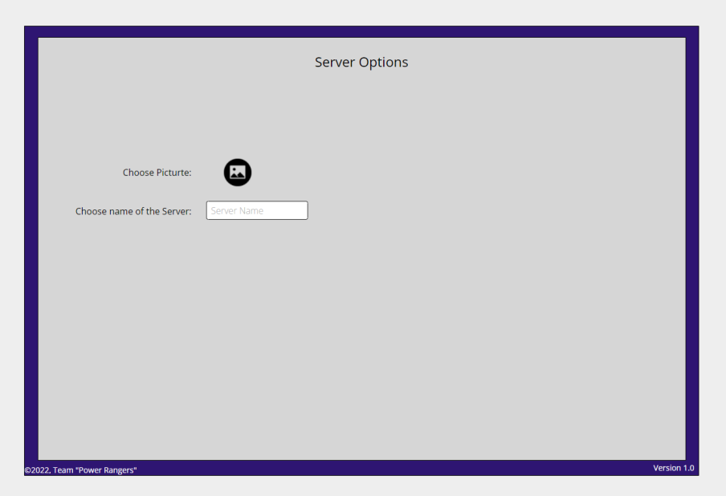

2.2 Спецификация на функционалните изисквания

Този раздел очертава случаите на използване за всеки от активните читатели поотделно. Читателят, авторът и рецензентът имат само един случай на употреба, докато редакторът е основно действащо лице в тази система.

2.2.1 User use case

Use case:  **Log-in**

**Diagram:**

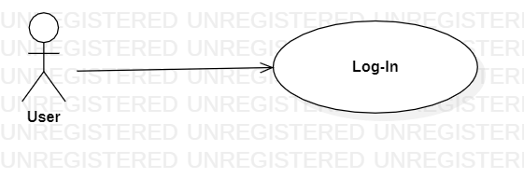

Кратко описание

Клиентът може да бъде допуснат до самите сървъри.

Първоначално описание стъпка по стъпка

Преди да започне този случай на използване, Клиентът трябва да има регистрация за да използва приложението.

1. Клиентът избира да влезне регистрация

2. Клиентът въвежда своите данни.

3. Клиентът потвърждава регистрацията си и успешно влиза в приложението.

Use case: Log-out

Diagram:

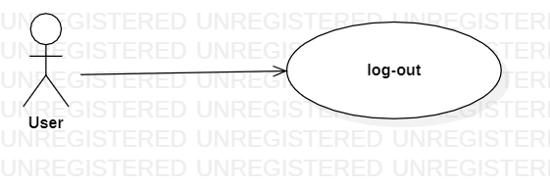

Кратко описание:

Клиента напуска приложението

#### Use case: Types of Services

**Diagram:**

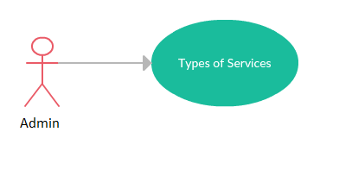

Кратко описание

Администраторът трябва да е влязъл в системата със своите идентификационни данни

Първоначално описание стъпка по стъпка

Администраторът трябва да бъде в „Мениджър на услугите“

1. Администраторът щраква върху бутона „Услуги Администратор“, за да отвори модален

2. Администраторът продължава със задачата

#### Use case: Add service

**Diagram:**

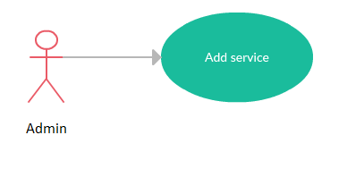

Кратко описание

Администраторът трябва да е влязъл в системата със своите идентификационни данни

Първоначално описание стъпка по стъпка

Администраторът трябва да бъде в „Администратор на услугите“

1. Администраторът натиска бутона „Добавяне на нова сървар/стая“, за да отвори модален

2. Администраторът попълва информацията във формуляра

3. Администраторът преглежда и потвърждава промените

#### Use case: Remove service

**Diagram:**

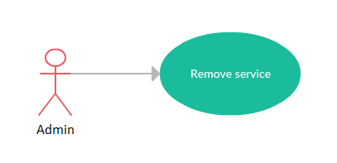

Кратко описание

Администраторът трябва да е влязъл в системата със своите идентификационни данни

Първоначално описание стъпка по стъпка

Администраторът трябва да бъде в „Администратор на услугите“

1. Администраторът щраква върху бутона „Премахване на сървара/стаята и всички потребители в нея“, за да отвори модален

2. Администраторът преглежда вида и потвърждава действието си

3. Администраторът се връща към „Услуги мениджър” с прилагане на съответните промени

#### Use case: Edit service

**Diagram:**

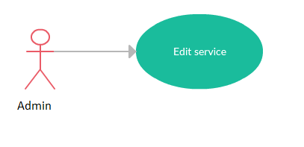

Кратко описание

Администраторът трябва да е влязъл в системата със своите идентификационни данни

Първоначално описание стъпка по стъпка

Администраторът трябва да бъде в „Администратор на услугите“

1. Администраторът щраква върху бутона „Редактиране на услугата“, за да отвори модален

2. Администраторът коригира информацията във формуляра

3. Администраторът преглежда и потвърждава промените

2.3 Потребителски характеристики

Очаква се Readerът да бъде интернет грамотен и да може да използва търсачка. Главният екран на уебсайта на онлайн журнала ще има функцията за търсене и връзка към „Информация за автора/рецензента“.

Очаква се авторът и рецензентът да са интернет грамотни и да могат да използват имейл с прикачени файлове.

Очаква се редакторът да е грамотен с Windows и да може да използва бутони, падащи менюта и подобни инструменти.

Подробният вид на тези страници е разгледан в раздел 3.2 по-долу.

2.4 Нефункционални изисквания

Онлайн журналът ще бъде на сървър с високоскоростен интернет. Физическата машина, която ще се използва, ще бъде определена от Историческото дружество. Разработеният тук софтуер предполага използването на инструмент като Tomcat за връзка между уеб страниците и базата данни. Скоростта на връзката на четеца ще зависи от използвания хардуер, а не от характеристиките на тази система.

Мениджърът на статии ще работи на компютъра на редактора и ще съдържа база данни на Access. Access вече е инсталиран на този компютър и е операционна система Windows.

3.0. Спецификация на изискванията

3.1 Изисквания за външен интерфейс

Единствената връзка към външна система е връзката към базата данни на историческото общество (HS), за да се провери членството на рецензент. Редакторът вярва, че член на обществото е много по-вероятно да бъде ефективен рецензент и е наложил изискване за членство за рецензент. Полетата на базата данни на HS, които представляват интерес за Системите за уеб публикуване, са името на члена, номерът на членство (ID) и имейл адресът (по избор поле за базата данни на HS).

Случаят на използване на Assign Reviewer изпраща идентификатора на рецензента до базата данни на HS и се връща булев, обозначаващ статус на членство. Случаят на използване на Update Reviewer изисква списък с имена на членове, номера на членство и (по избор) имейл адреси при добавяне на нов рецензент. Той връща булев за статус на членство при актуализиране на рецензент.

3.2 Функционални изисквания

Логическата структура на данните се съдържа в раздел 3.3.1.

### Лог-in method

|  |  |
| --- | --- |
| **Use Case Name** | Log-in |
| **XRef** | Section 2.2.2.1- Log in use case |
| **Trigger** | потребителя влиза в приложението |
| **Precondition** | The site and the system must be online |
| **Alternative Paths** | None |
| **Postcondition** | Към системата са добавени нови потребители |
| **Other** | None |

### Log out method

|  |  |
| --- | --- |
| **Use Case Name** | Log out |
| **XRef** | Section 2.2.2.1- Log-out |
| **Precondition** | Сайтът и системата трябва да са онлайн |
| **Basic Path** | Потребителя излиза от профила си |
| **Alternative Paths** | None |
| **Other** | None |

### Calendar CRUD methods

|  |  |
| --- | --- |
| **Use Case Name** | Calendar CRUD manager |
| **XRef** | Section 2.2.2.10 – Calendar manager use case, Section 2.2.2.11 –Add event use case, Section 2.2. 2.12 – Remove event use case, Section 2.2. 2.13 – Edit event use case |
| **Precondition** | Приложението и системата трябва да са онлайн |
| **Alternative Paths** | None |
| **Post condition** | Извиква се основен CRUD контролер, за да изпълни заявката на администратора |
| **Exception Paths** | Опитът може да бъде прекратен по всяко време. |
| **Other** | None |

### Service type CRUD methods

|  |  |
| --- | --- |
| **Use Case Name** | Service type CRUD manager |
| **XRef** | Section 2.2.3.6 – Types of service use case, Section 2.2.3.7 –Add service, Section 2.2.3.8 – Edit service use case, Section 2.2. 3.9 – Remove service use case |
| **Trigger** | Администратора влиза в прозореца „Диспечер на услуги“. |
| **Precondition** | Сайтът и системата трябва да са онлайн |
| **Basic Path** | В прозореца на мениджъра на услугите, администраторът избира между:   * Да добавя други хора в разговора * Може да добавя чатбот който да контролира стаята * Може да награждава другите потребители в стаята * Да премахва потребители от стаята * Да изтрива стаята/сървара |
| **Alternative Paths** | None |
| **Post condition** | Извиква се основен CRUD контролер, за да изпълни заявката на администратора |
| **Other** | None |